MP3部件

# 简介

鼓励先看一遍老师给的官方文档VS1003B-MP3-Board_UserManual_CN.pdf，对部件有大致了解后查看本文档可解除许多疑惑并迅速上手

一切从官方文档出发，减少偷懒，能够避免细节遗漏而一直跑不通。

本元件播放WMA 4.0/4.1/7/8/9 5-384kbps 所有流文件、MP3 和 WAV 流，在原件out口插入音响、耳机能够听到音乐。具有音效设定，声音大小设定，从麦克风或线输入编码IMA ADPCM(录音 见本文档“资料”部分)功能。

# 使用方法

## 管角

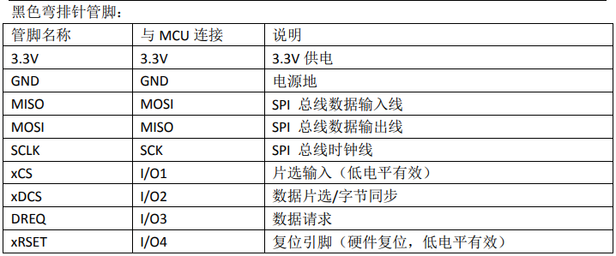

## 步骤：在vivado中载入音乐文件，初始化MP3，输送音乐数据（即开始播放）

**1. 在vivado中载入音乐文件**

将音乐转化为coe文件，两个逗号之间有32位数据，用来初始化一个简单单端口rom或ram（IP核中的blcok_memory_generator），设置为写入宽度为32位,深度为n,使得32*n=音乐文件大小，读出宽度为32位

Pos为读入的位置，当往mp3送音乐数据时，pos从0递增到n

reg [16:0] pos=0;

    divider #(100) div(CLK,clk);

    blk_mem_gen_2 music1(.clka(CLK),.addra(pos[16:0]),.douta(data1));

**2. 初始化MP3**

**初始化mp3的SCI寄存器，SCI有需要的各种设置，如图：**

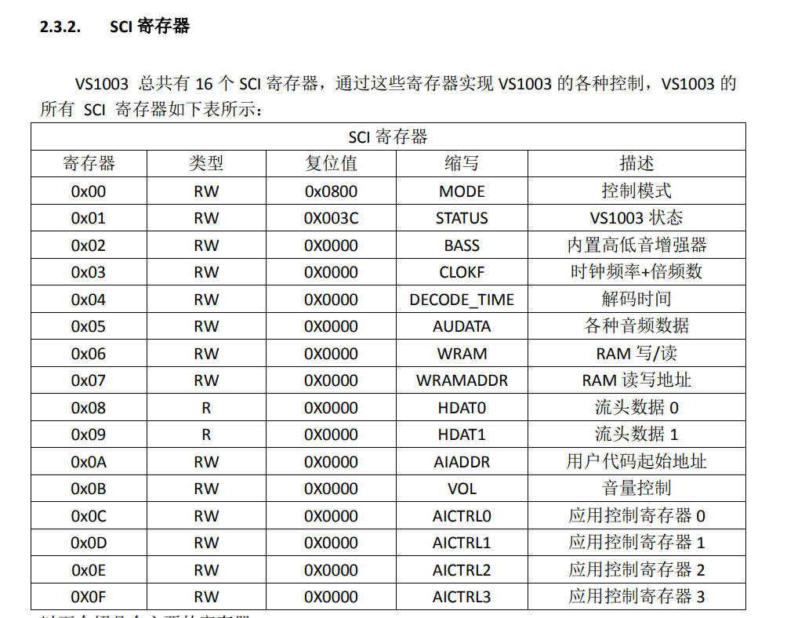

设置方法：

下图为MP3的SCI的写入时序：

注：MP3通信基于SPI协议，详细见SPI协议介绍文档

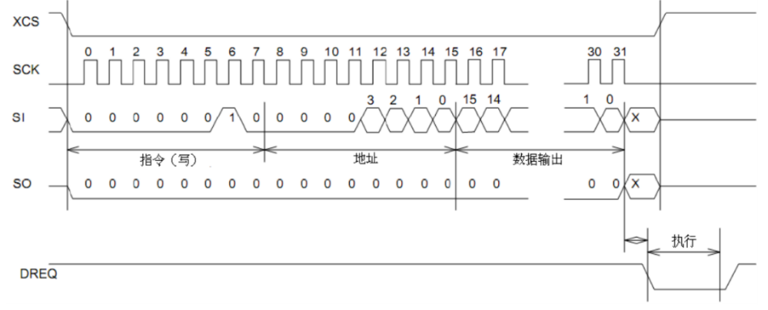

如图，使XCS=0,SCK不断上升下降（SCK=~SCK）

当DREQ为高电平时，向SI传值，但是SI是一位的，所以我们要一位一位传

例如初始化MODE：

指令为reg [31:0] cmd_mode=32'h 02 00 08 04;

02：写入指令

00：Mode地址为00

0804：使MODE的值为0804=0000 1000 0000 0100（注意下表是从低到高 发送是从高到低） 即第2位和第11位置1

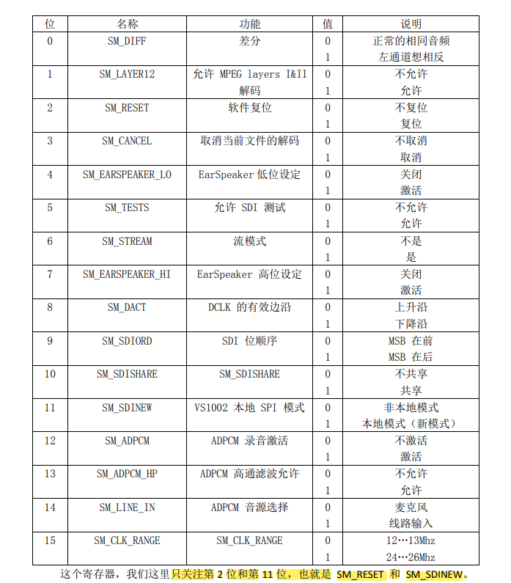

把32'h 02 00 08 04一位一位送入MOSI的方法：

保持每次循环SCK=~SCK

当SCK==1时 SI=指令的第i位（i=31,30,…1,0）

直到32位全部送完，将XCS置回1

同理设置BASS，CLOKF，VOL。

通过UserManual.pdf中对参数的定义，我将它们设置为：

16’h0055 : 50Hz以下低音获得5db提升，高音不提升。

16’h9800 : 3倍频，倍频增量1.5x。

16’h2020 : 音量左声道-32*0.5db,右声道-32*0.5db。

**3. 输送音乐数据（即开始播放）**

按pos从0到n把音频数据从rom或ram里32位位宽地读出来。

先将DCS置为0，同样也是一次发32位，保持每次循环SCK=~SCK，当SCK=1时，SI=要发送的那一位数据

直到发完32位，将DCS置为1

Pos++

重复上述工作，直到音乐文件结尾。结束播放。

**XDC文件：**

将MP3直接插入板子其中一个PMOD

Gnd和vcc要接对

剩下的接口标号根据你选的pmod如下表一一对应：

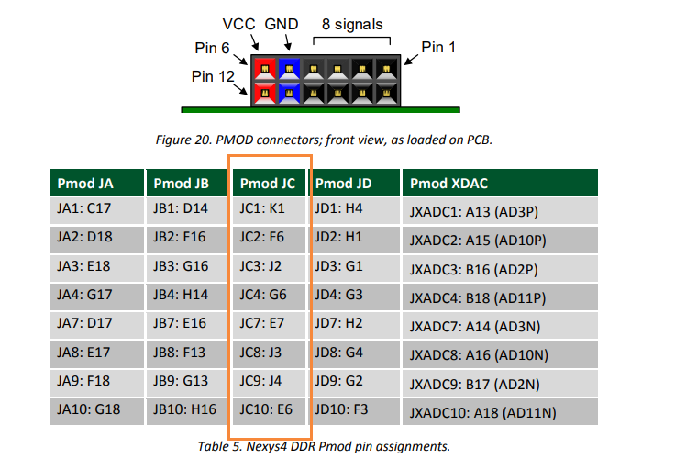

## 注意事项

在写入数据时，每32位数据送完，置低位xCS或xDCS要置高！！！

下一个32位数据要开始送时又将xCS或xDCS置低，置低结束后立刻送32位数据中的第一个数据，不要等到下一个时钟！！！

## 协议

SPI通信

# 资料

所有相关资料，附件形式出现，这里补充说明一下老师发的官方英文文档VS1003B-MP3-Board-Datasheets.pdf

想找一下关于麦克风输入的案例，但是在内外网都暂时没找到，发现英文文档较中文文档内容全面数倍，如果大家有意做深入开发，除了播放音乐外的功能，可以从老师发的官方英文文档出发。

这里我着重看了一下关于microphone/line in的内容：

首先是关于外部声音的输入要用到模数转换器ADC的知识，VS1003也是通过ADC来实现输入编码的功能的。

传声器测试振幅50 mVpp, f=1 kHz，线路输入测试振幅2.2 Vpp, f=1 kHz。

Line in引脚的ADC性能测量。x轴为1khz正弦输入的均方根幅值。曲线为未加权信噪比(蓝色)、加权信噪比(绿色)、未加权信噪比(红色)。

ADC的采样率为48khz(主时钟为12.288 MHz)，噪声计算范围为0 ~ 20khz。

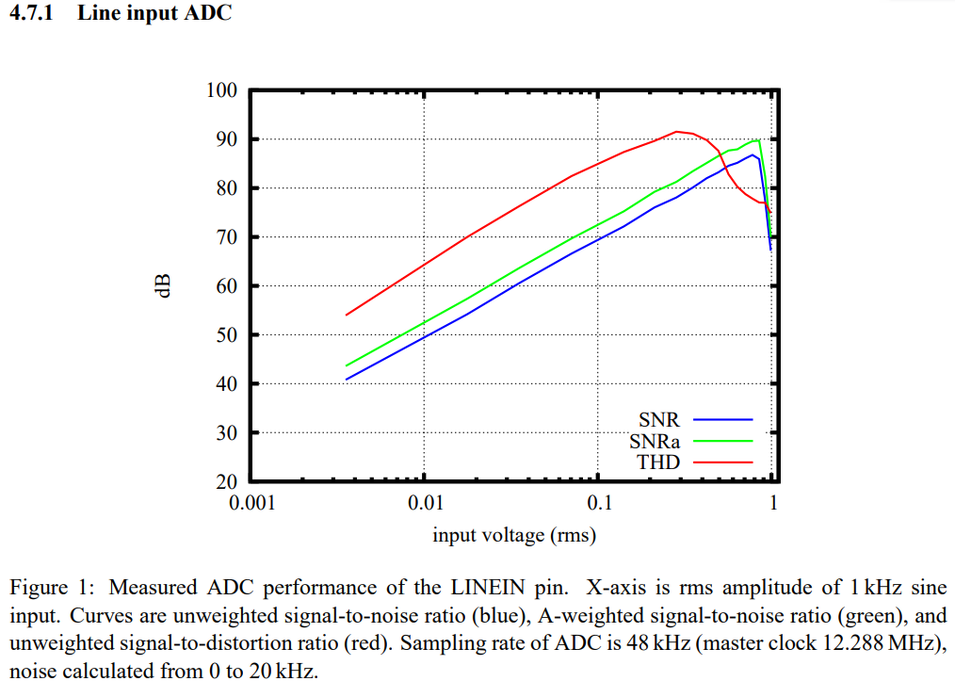

在SCI寄存器的初始化模式设置中，第14个寄存器为音源设置：





录音的实现步骤：在英文文档的第41页！！！

“传声器测试振幅50 mVpp, f=1 kHz，线路输入测试振幅2.2 Vpp, f=1 kHz。本章解释如何创建RIFF/WAV文件与IMA ADPCM格式。这是一种广泛支持的ADPCM格式，许多PC音频播放程序可以播放它。与线性的16位音频相比，IMA ADPCM录音的压缩比约为4:1。这使得以32.44 kbit/s记录8 kHz音频成为可能。”

流程为：

1：激活ADPCM模式

2：读取IMA ADPCM数据

3：添加RIFF头

4：播放ADPCM数据

每一步骤详见英文文档！！！从第41页